国投电力业务发展部政策资讯专刊（模板）
 | 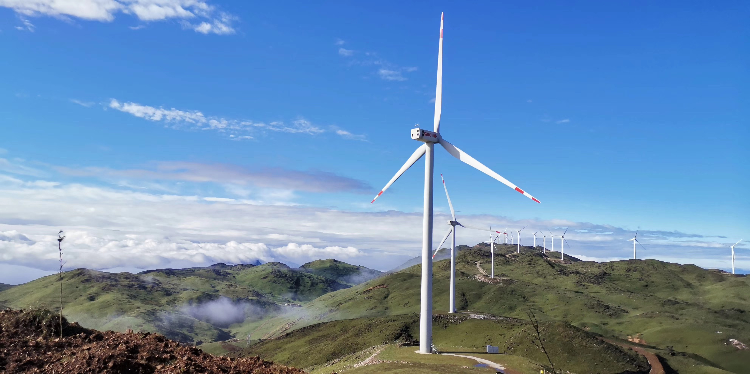 | 【内部资料 妥善保管】

一、重要数据

（一）全国电力供应数据
截至**，全国累计发电装机容量**亿千瓦，同比增长**%。其中，水电装机容量**亿千瓦，同比增长**%；火电装机容量**亿千瓦，同比增长**%；核电装机容量**万千瓦，同比增长**%；太阳能发电装机容量**亿千瓦，同比增长**%；风电装机容量**亿千瓦，同比增长**%。
（二）全国电力交易和消费数据
截至**，全国完成电力市场交易电量**亿千瓦时，同比增长**%。其中，省内交易电量**亿千瓦时，同比增长/下降**%；跨省跨区交易电量**亿千瓦时，同比增长/下降**%。绿电交易电量**亿千瓦时，同比增长/下降**%。
**,全社会用电量为**亿千瓦时，同比增长**%。其中第一产业用电量**亿千瓦时,同比增长**%；第二产业用电量**亿千瓦时,同比增长**%；第三产业用电量**亿千瓦时,同比增长**%。

二、政府文件

（一）国家***印发《***》通知/办法
***年**月**日，国家发展改革委、国家能源局联合印发《***》。文件主要内容：****。解析：该政策出台对行业影响是*****，重在引导****发展/变革，对电力发展有****作用。发电企业需****做/应对，在***方面做好布局/转型，从而促进***的发展，有助于****，未来***。

（二）工业和信息化部/中国电力企业联合会印发/制定/发布《***》方案/指南
***年**月**日，***印发《***》。文件主要内容：****。解析：该方案出台对行业影响是*****，重在引导****发展/变革，对电力发展有****作用。发电企业需****做/应对，在***方面做好布局/转型，从而促进***的发展，有助于****，未来***。

能源新政专题

一、电力交易新政

（一）**省：****电力交易
***年**月**日，**省发布了关于《*****电能量交易实施细则》。文件主要内容：****。解析：该细则鼓励/支持****，促进火电/水电/新能源/工商业用户等***参与电力市场交易，有助于****，预计未来***。

（二）**省/区域：公布**年**月电力竞价交易结果
***年**月**日，**省/区域公布**年**月电力集中竞价交易结果。交易主要内容/数据：****。解析：**省/区域竞价交易中火电/水电/新能源（风、光）成交量**，占比**%，同比增长/减少**%。其市场表现****样，对该区域有***的影响，发电企业面临****的压力和挑战，在****方面有突破口或机遇，需要****做来应对市场波动，实现可持续发展。

二、区域电价政策

（一）**省：发布《****电价政策》
***年**月**日，**省印发《****上网电价》政策/改革方案。文件主要内容：****。解析：该政策通过****的机制，推动电力行业机制电价***过度/发展。对当地发电企业带来了****的影响，发电企业需****做来应对电力市场改革，加速***构建/转型，确保企业综合收益，并实现可持续发展等。

三、重点开发政策

（一）**省/自治区：***电力开发/改革相关政策
***年**月**日，**省/自治区印发《****的电力开发/改革》政策/通知等。文件主要内容：****。解析（根据文件内容站在发电企业角度分析）：政策出台对**省/自治区电力业务有***影响，在***电力领域需做转型升级，塑造了***的产业新优势，需重点关注****板块业务，在***方面做好布局，统筹***资源，谋划***落地。

他山之石
对电力行业发展有重要影响的有关资料。

参考资料
- 资料来源平台/公众号.资料网址链接. （xxx 收集）

